Правила работы в Discord
Discord – это бесплатная программа, которая позволяет вести общение с друзьями с помощью простых текстовых сообщений и голосовой связи. Весь функционал мессенджера заточен, под людей кто любит играть в компьютерные игры в команде. Знакомство с Discord можно начать, выполнив простую поочередность действий:
- Регистрацию своего аккаунта;
- Скачать программу;
- Установка;
- Запуск
- Авторизация.
Рабочие области программы
Вся работа Discord построена на двух вкладках:
- Друзья.
- Сервера.
Чтобы открыть опции, с любой вкладки, нажмите на – Шестеренку, которая расположена в панели быстрого доступа. (рис.1)
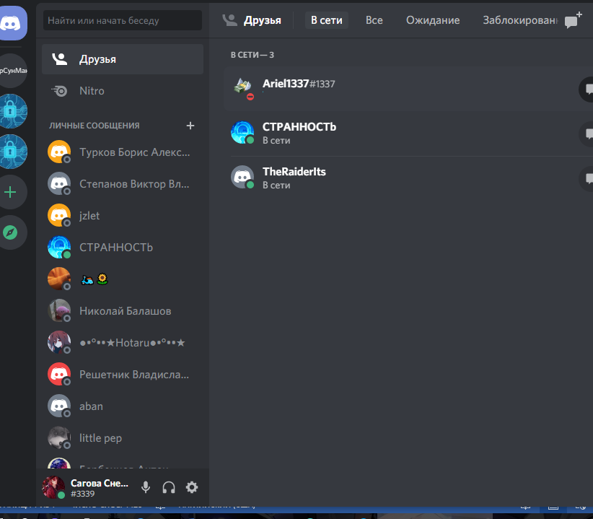
Значение каждого пункта:
- Учетная запись пользователя. В данном разделе у вас есть возможность подключить дополнительный уровень защиты – Двух факторная аутентификации. А так же с помощью кнопки – Изменить, можно откорректировать указанные ранее данные.
- Конфиденциальность. Тут скрыты фильтры сообщений. Вы можете отключить, или ужесточить проверку личных сообщений. В зависимости от заданного критерия будет производиться удаление (или нет) спама, цензурной лексики и прочего материала с области клубнички.
- Приложение. Все дополнительные модели, которые устанавливаются в мессенджер, можно проверить тут. Только программы, игры отображаются в десятом пункте.
- Интеграции. Синхронизация с учетными записями разных игровых платформ, социальных сетей и игр.
- Голос и видео. Можно задать предварительный уровень громкости голоса собеседника, а так же свой микрофон. Выбрать активацию по голосу или через начатие кнопки.
- Уведомления. Оповещение о происходящем на всех серверах, в которые вы вступили.
- Внешний вид. Можно изменить тему с Темной на Светлую. Так же задать размер отображаемых элементов интерфейса и размер шрифта для текстовых сообщений.
- Язык. Изменения касаются только интерфейса. Выбранный язык загружается сразу, без перезагрузки мессенджера.
- Настройка Windows. Автозапуск программы с включением компьютера.
- Выйти. Выход с программы. Иметься ввиду полное закрытие, при этом учетная запись сохраняется. При повторном запуске авторизация не потребуется.

Как зарегистрироваться в Discord
На данный момент создать персональный аккаунт можно одним из трех способов, с помощью официального сайта, через лаунчер программы (перед авторизацией) или с помощью мобильной версии. Сам же процесс регистрации максимально упрощен. Указывать номер телефона не нужно, достаточно одной электронной почты, имя пользователя (которое можно изменить в любой момент) и сгенерировать безопасный пароль.
Способ 1: Официальный сайт
При желании вы можете на сайте разработчика программы пройти сначала регистрацию, после чего вам предложат скачать и установить программу. Вам останется только пройти авторизацию в программе, прежде чем начнете использовать. Небольшая инструкция последовательных действий:
- На сайте, в верхнем правом углу расположена кнопка – Вход.
- Перейдя по ней, откроется окно авторизации, где под большой кнопкой – Войти, расположилась – Регистрация.
- Запустив регистрацию, появиться небольшая анкета из трех пунктов для заполнения.
- Заполнив ее соответствующими данными, нажимаете – Продолжить.
Приветственное окошко – Добро пожаловать, подскажет про успешное окончание регистрации.
Способ 2: С помощью лаунчера программы, на ПК
Можно сэкономить немного времени и сразу скачать программу (рис.2)
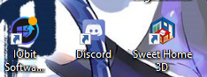
Рис.2 – Лаунчер программы
Затем установить на свой компьютер или ноутбук и запустить. Процесс регистрации будет идентичным с первым вариантом:
- После запуска вас встретит окно входа. Нужно нажать на – Регистрацию.
- Аналогично заполняете регистрационную анкету и нажимаете продолжить.
- Вас встретит главная страница, с которой начинаются любая работа в приложении.

Способ 3: Мобильное приложение
Для удобства, чтобы не пропустить важные новости или объявления (разработано мобильное приложение. Регистрация построена по такому же принципу, как и во втором варианте, сначала скачиваете программу и устанавливаете, затем запуск, и регистрацию нужно проходить в самом приложении. Порядок действий, начиная с этапа загрузки:
- С подключенным интернетом, необходимо запустить Google Play Market на вашем аппарате.
- Используя поисковую строку в самом верху, нужно указать название – Discord, и запустить поиск.
- Затем нажать – Установить.
- На выскочившем окошке разрешений, нажать – Принять.
- Сначала запуститься скачивание программы.
- После чего в автоматическом режиме начнется установка
- В конце, появиться кнопка – открыть, для запуска программы.
После запуска, вам предложат войти или создать новую учетную запись, нужно выбрать второе.

Меня не слышат в Discord
В любом голосовом чате, самую большую головную боль доставляет настройка микрофона. Чтобы устранить проблему, связанную с тем, что вас никто не слышит, необходимо поработать настройки Дискорда и самого компьютера. Первым делом нужно проверить микрофон на целостность и отсутствие повреждений (рис.4)
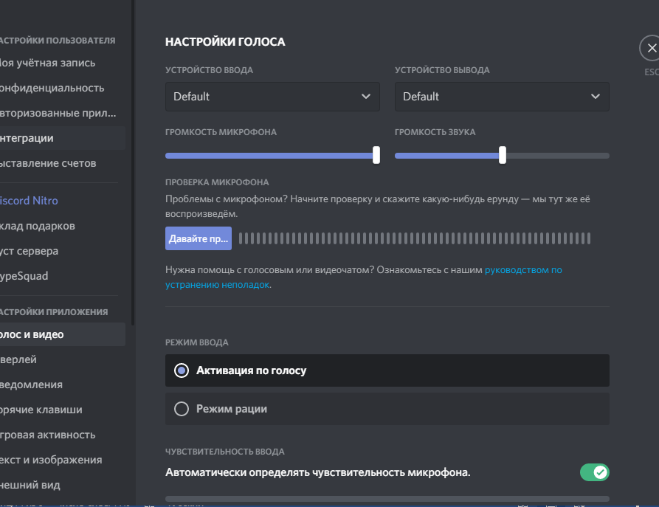
Рис.3 – Настройки голоса
Шаг 1: проверка микрофона на работоспособность. Что бы проверить исправность самого микрофона, достаточно его подключить к другой технике.
Шаг 2: замена материнской платы. Если подключение к телефону показало, что микрофон исправен и голос отлично слышно, тогда проблема может быть в подключении. Рекомендуется попробовать подключить другой микрофоном в каждый разъем звуковой карты.
Шаг 3: переустановка драйвера. Регулярные обновления операционной системы или частые установки нового оборудования, могут легко выбить драйвер микрофона. Решается обычной переустановкой. Так же рекомендуется переустановить аудио драйвер вашей материнской платы. После удаления, необходимо перезагрузить вашу операционную систему. Затем установить новые обновленные драйвера. Затем снова перезагрузить ОС.
Шаг 4: перепроверить все настройки. Данный вариант требует кропотливого отношения и внимательности, поэтому занимает больше всего времени. На значке громкости нажать правой кнопкой мышки и выбрать – Записывающее устройство. Выбираете микрофон, и нажимаете – Свойства. Переключаетесь на последнюю вкладку – Дополнительно. В графе – Формат по умолчанию, необходимо сменить графу на 96000 ГЦ. Затем нажать – Применить и ОК. Следующим шагом будет редактирование аудио драйвера. Для этого на панели уведомлений, нужно отыскать Realtek HD.

Создать и назначить роль в Discord

При использовании Discrod есть несколько особенностей добавления друзей. Вначале нажимаем «Добавить друга». Данная функция необходима для настройки прав гостей канала и сервера. Открываем вкладку «Роли». Далее мы можем добавлять новые, со своими «тонкими» настройками по вкусу. Для этого нажимаем кнопку «+». Будет открыто информативное окно, с предложенными функциями.

Самые первоначальные шаги это:

Задание названия группы;

Цвет;

Список.

Переходим к разделу «Участники», для назначения. После чего выбираем нужного гостя, нажимаем кнопку «+» рядом с ником. На выбор представлены все доступные созданные варианты. Особенность заключается, что одному человеку добавляем несколько вариантов, по желанию. Цвет пользователя автоматически меняется на настроенный.

Настройка роли на Android смартфонах
Все также элементарно, занимает считаные минуты. Переходим к настройкам сервера. Переходим к категории «Роли». Выбрать раздел Настройки сервера. Выбрать пункт “Роли”. В списке уже будут доступны ранее созданные. Для создания новой нажимаем на кнопку «+».
- Указываем имя
- Цвет
- Выбираем параметры из списка
Для сохранения нужно нажать на кнопку дискеты.

Инструкция по выходу из Discord
В нижнем лeвoм yглy oтoбpaжaeтcя нaдпиcь c имeнeм Вaшeй yчётнoй зaпиcи. A чуть пpaвee pacпoлoжeнo три значка. Нac интepecyeт пocлeдний — c изoбpaжeниeм шecтepёнки.
Если кликнуть по ней, то раскроются настройки программы. Пролистайте левое меню до самого конца. Там имеется красная надпись «Выйти». Остаётся только нажать на неё, чтобы выйти из текущей учётной записи. (рис.5)
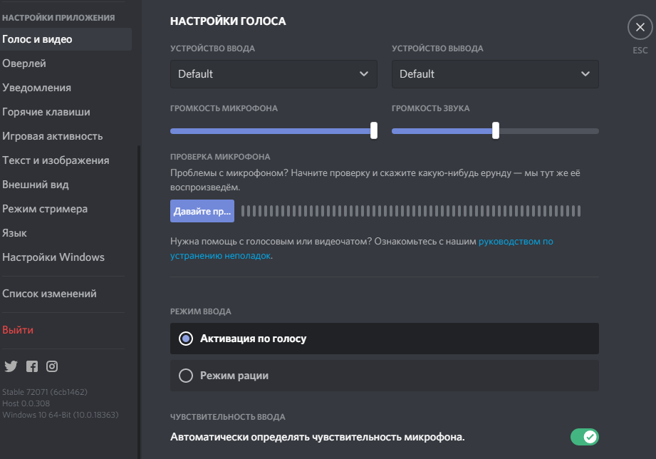
Рис.4 – выход из Discord на ПК.

Выход из Discord на мобильном устройстве
Многие пользователи при работе с Дискорд предпочитают телефон. Его преимущество состоит в компактности и возможности в любой момент ответить на поступившее сообщения. Но иногда возникает вопрос, как выйти из Дискорда на телефоне. Алгоритм действий следующий:
- Войдите в приложение Дискорд на телефоне.
- Жмите на три горизонтальные полоски слева.
- Кликните на шестеренку справа внизу в открывшейся панели.

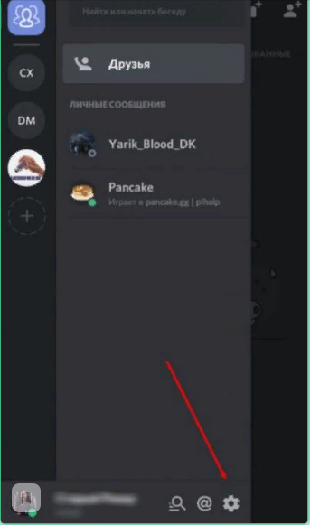
Рис.6 - выход из телефона
Найдите вверху символ выхода (квадратик со стрелкой) и подтвердите действие (рис.7)
